教學活動設計
教學領域 |  | 數學 | 教學日期 | 110年10月28日
單元名稱 |  | 第五單元三角形 | 班 別 | 401班
教材來源 |  | 康軒數學第七冊 | 教學者 | 張曉謹
教學研究 | 教學重點 | ‧認識直角三角形、銳角三角 形和鈍角三角形及其分類
 | 教學資源 | 1.投影機、PPT  2.圖卡  3.學習單
 | 教學目標 | 3-1 透過操作活動並以角度分類，認識直角、銳角 和鈍角三角形。  3-2 能辨別直角三角形、銳角三角形和鈍角三角形。  3-3 能使用三角板或直尺繪出直角三角形。  3-4 認識等腰直角三角形。
 | 能力指標 | 幾何  4-s-01 能運用「角」與「邊」等構成要素，辨認簡單平面圖形。  4-s-02 能透過操作，認識基本三角形與四邊形的簡單性質。  4-s-03 能認識平面圖形全等的意義。  4-s-08 能利用三角板畫出直角與兩平行線段，並用來描繪平面圖形。  連結  C-R-01,C-R-02,C-R-03,C-R-04, C-T-01,C-S-03,C-S-04,C-C-01, C-C-03,C-C-04
教 學 活 動 |  |  |  |  | 評量 | 時間
- 量量看，下圖每一個三角形中，有幾個直角？幾個銳角？幾個鈍角？把結果記錄在下表中。  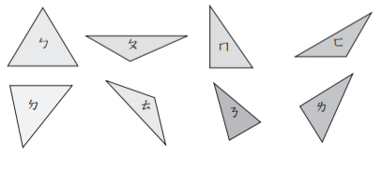  ‧教師以課本圖布題。 ‧學生測量三角形的角有幾個直角、幾個鈍角和幾個銳角，並記錄在課本的表格中。  ‧教師說明銳角三角形、直角三角形和鈍角三角形的分類方式，如下: ‧我們把有1個直角的三角形，稱為直角三角形；有1個鈍角的三角形，稱為鈍角三 角形；3個角都是銳角的三角形，稱為銳角三角形。  ‧上面的三角形中，哪些是直角三角形？哪些是鈍角三角形？哪些是銳角三角形？  直角三角形：( )  鈍角三角形：( )  銳角三角形：( )  ‧學生檢驗課本上的三角形後發表結果。  - 怎麼畫出一個直角三角形呢? ‧教師布題並說明，學生依說明繪製直角三 角形。  ‧做法一 ①用三角板描出直角的兩邊。  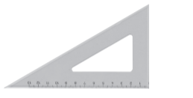  ②用尺連接成直角三角形，再做上直角記號。  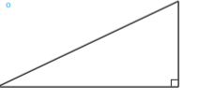  ‧做法二 ①用尺畫出一條邊。  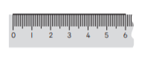  ②把尺的刻度和直角的一邊重疊後，畫出另一條邊。  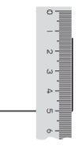  ③用尺連接成直角三角形，再做上直角記號。  【做做看】 ‧哪些是直角三角形？在它的直角做上記號。  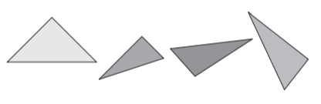  ‧教師以課本下方做做看布題。  ‧學生進行解題活動。  ‧學生可能的說法如下：  (1)ㄅ、ㄆ、ㄇ是等腰三角形。  (2)ㄆ和ㄉ是直角三角形。  ‧教師宣告：上圖ㄆ是直角三角形，又是等 腰三角形，我們稱它為等腰直角三角形。  <第一節結束，第二節開始>  - 下面三角形中，哪些是等腰三角形？哪些是直角三角形？  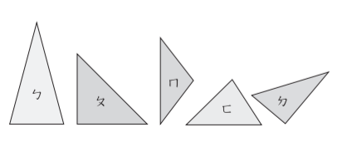  ‧教師以課本圖口述布題。  ‧學生進行測量角度活動。  ‧學生可能的說法如下：  (1)ㄅ、ㄆ、ㄇ是等腰三角形。  (2)ㄆ和ㄉ是直角三角形。  ‧教師宣告：上圖ㄆ是直角三角形，又是等 腰三角形，我們稱它為等腰直角三角形。  【做做看】  (1)下面的三角形中，哪一個是等腰直角三角形？  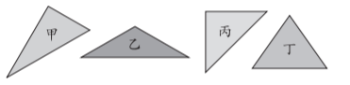  (2)下圖是由5塊三角紙板組成一個正方形，這5塊三角紙板分別是什麼三角形？  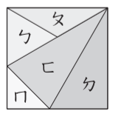  ㄅ是( )三角形，ㄆ是( )三角形，ㄇ是( )三角形，ㄈ是( )三角形， ㄉ是( )三角形。  ‧教師以課本下方做做看布題。  ‧學生進行解題活動。 |  |  |  |  | ‧能測量出各角的 正確角度，並將依測量的結果， 將三角形編號分別記錄在表格中。  ‧能知道直角三角形、鈍角三角形與銳角三角形的 分類方式。  ‧能回答直角三角 形：ㄇ、ㄌ；鈍角三角形：ㄆ、ㄈ、ㄊ；銳角三 角形：ㄅ、ㄉ、ㄋ。  ‧能知道繪製直角 三角形的方法，並能畫出直角三 角形。  ‧能將直角三角形 做上直角記號。  ‧能回答ㄅ、ㄆ和 ㄇ是等腰三角 形，ㄆ和ㄉ是直角三角形。  ‧能認識等腰直角三角形。  ‧能回答：  (1)丙  (2)ㄅ是正三角形(或等邊三角形)，ㄆ是等腰三角形，ㄇ是等腰直角三角形，ㄈ是等腰三角形，ㄉ是直角三角形。  或ㄅ是銳角三角形，ㄆ是鈍角三角形，ㄈ是銳角三角形 | 20’  15’  5’  20'

